МИНИСТЕРСТВО ОБРАЗОВАНИЯ И НАУКИ РЕСПУБЛИКИ БЕЛАРУСЬ
БЕЛОРУССКИЙ НАЦИОНАЛЬНЫЙ ТЕХНИЧЕСКИЙ УНИВЕРСИТЕТ

Факультет информационных технологий и робототехники
Кафедра программного обеспечения информационных систем и технологий

Отчет по лабораторной работе № 2.2

по дисциплине: “Системное программирование”

на тему: “Командный язык и скрипты SHELL Часть 2 – Скрипты, создание проекта, диалоги ”

Вариант 10

Выполнил: студент группы 10701321 Радионов Д. В.

Принял: Давыденко Н.В.

Минск 2023

Лабораторная работа №2.2. Командный язык и скрипты SHELL Часть 2 – Скрипты, создание проекта, диалоги

Цель работы: закрепить на практике принципы создания проектов с помощью скриптов SHELL, освоить средства примитивного графического интерфейса в Linux-скриптах.

Задание 1
1. Сделать пример с двумя вложенными диалогами типа YesNo.

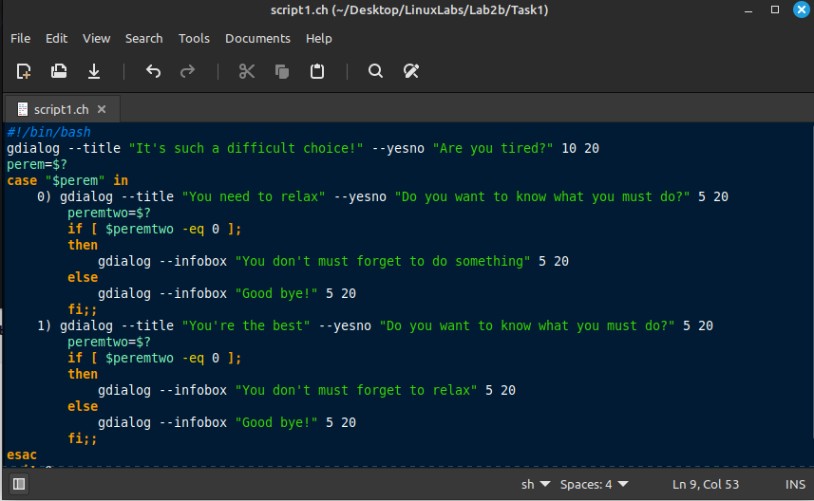
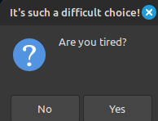
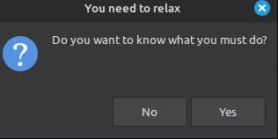
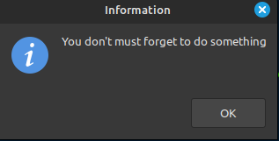

2. Сделать пример, запрашивающий сначала имя человека, а потом профессию. Вывести имя + профессию, прочитанные в диалоге

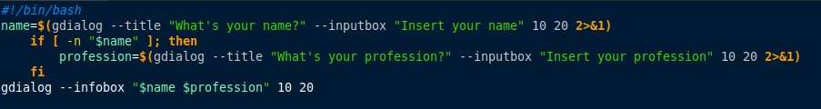
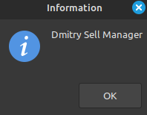

3. Вывести список с названиями валют. После выбора валюты система должна вывести ее котировку.

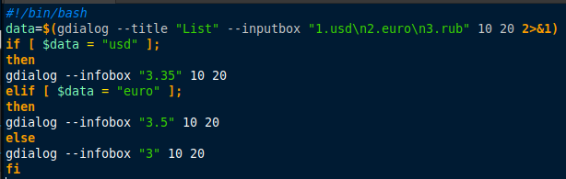
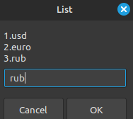
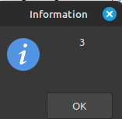

4. Измените предыдущую программу так, вместо списка валют предлагалось оконное меню валют. Чтобы программа работала в цикле. Для выхода из цикла нужно вместо названия валюты вводить exit.
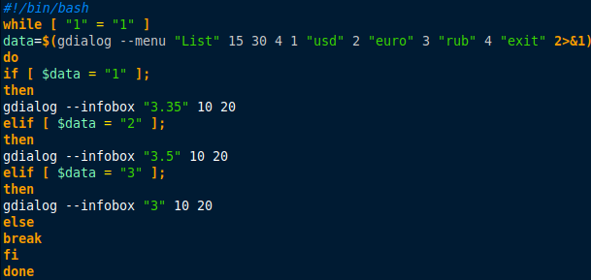
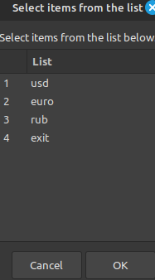

5. Измените предыдущую программу так, для выхода из программы в меню была кнопка закрытия программы «exit».

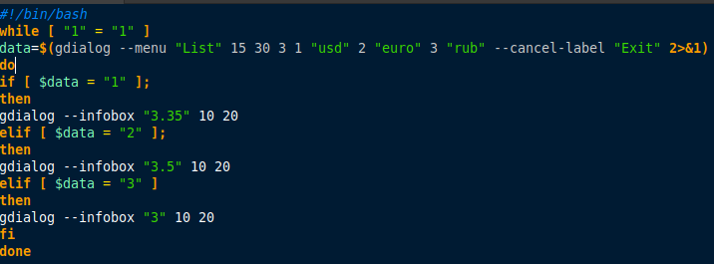
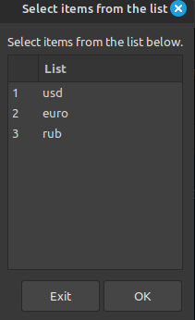

Задание 2
Создайте копию проекта представелнного в упражнении №3. Внесем изменеия в новом проекте, добавив вывод информации о домашнем каталоге каждого пользователя и включив в вывод общее число файлов и подкаталогов в каждом из них:
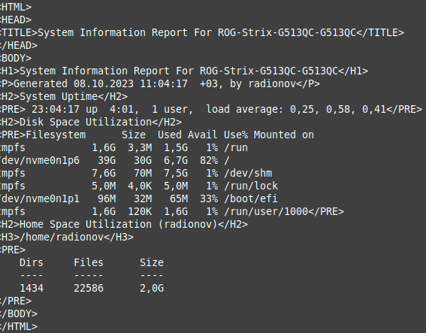

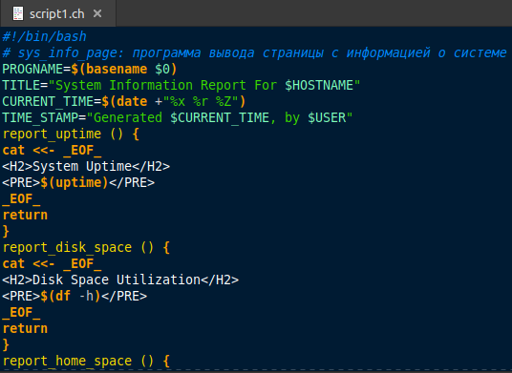

Задание 3
Доведите проект до совершенства. Для сценария выполненного в задании №2 создайте графическое диалоговое окно, с интерактивным меню выбора функций. Информация должна автоматически передаваться в HTML-файл и открываться в браузере.
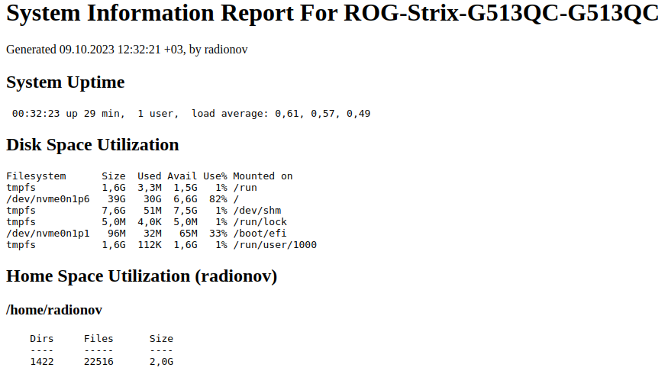
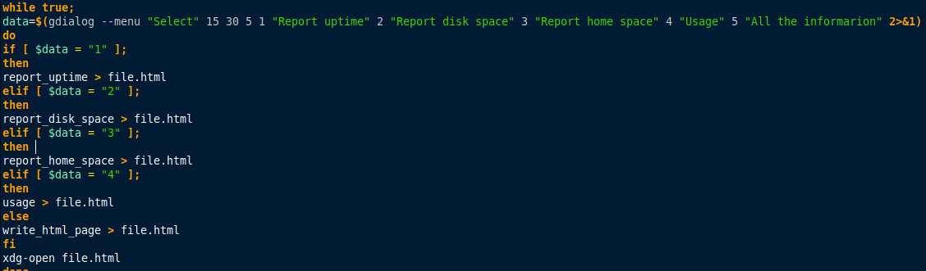
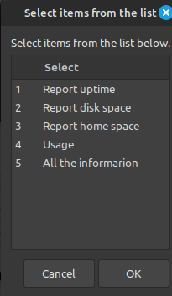

Контрольные вопросы

1. Какой командой и каким средством в скриптах обеспечивается интерактивность программы?
В скриптах на Linux для обеспечения интерактивности программы можно использовать команду `read`. Команда `read` позволяет считывать пользовательский ввод и сохранять его в переменных для дальнейшей обработки в скрипте.

2. С помощью каких утилит реализуется средства примитивного графического интерфейса в Linux-скриптах?

Для реализации примитивного графического интерфейса в Linux-скриптах можно использовать следующие утилиты:

1. `dialog`: Утилита `dialog` предоставляет широкий набор диалоговых окон и виджетов для создания текстового пользовательского интерфейса (TUI). Она позволяет создавать окна с кнопками, списками, текстовыми полями и другими элементами управления. `dialog` может быть использована в скриптах на Bash или других языках программирования.

2. `whiptail`: `whiptail` - это альтернативная утилита для создания TUI в Linux-скриптах. Она поддерживает различные виджеты, такие как окна сообщений, формы ввода, списки и меню выбора. `whiptail` также может быть использована в скриптах на Bash или других языках программирования.

3. `ncurses`: `ncurses` - это библиотека, которая позволяет создавать полноэкранный текстовый пользовательский интерфейс. Она предоставляет набор функций для управления экраном, цветами, перемещением по экрану и вводом с клавиатуры. `ncurses` может быть использована для создания более сложных графических интерфейсов в скриптах на C или других языках программирования.

4. `zenity`: `zenity` - это утилита, которая позволяет создавать графические диалоговые окна в Linux-скриптах с использованием GTK+. Она поддерживает различные типы окон, такие как окна сообщений, форм

1-4 вся хуйня + комбобоксы

